ZBIRKA Z(O)RENJA (Založba MIŠ) V KNJIŽNICI OŠ MARIJE VERE
- Maureen Bayless: Pleši z življenjem
Monika Struthers s hčerko Sabie živi na ulicah Vancouvra, nimata prijavljenega stalnega bivališča in deklica ne hodi v šolo. Mama ima zelo svobodomiselno razmišljanje in nezaupanje v socialne službe. Svojo Sabie (v zgodbi je stara 13 let) pripravlja na samostojno življenje, ker je sama zbolela za rakom in si ne želi, da hčer po njeni smrti vzame socialna služba. Ko Monika umre, Sabie nekaj časa živi z Estelle, vendar po spletu okoliščin pride v obravnavo k zelo zaposleni a topli socialni delavki Ann, ki ji predstavi možnosti: življenje z očetom, rejniška družina, dom za mladoletnike. Kako se bo deklica odločila?
- Corien Botman: Prinčevsko življenje
Čarli bi rad postal komik. Ko pa kmalu po dedkovi smrti s srečko, ki mu jo je ta zapustil, zadene šest milijonov evrov, ostane brez besed. Družina nenadoma obogati, Čarlijevi starši pa se v novi situaciji ne znajdejo. Oče prične brezglavo zapravljati, mama se ne zna znebiti sorodnikov in znancev, ki so se kar nenadoma pojavili. Čarli najprej svoje prijatelje obdari, nato pa ugotovi, da v denarju in darilih pravzaprav ni vse. Njegov svet postaja vse bolj zapleten.
- Ivona Březinová: Vpij potiho, brat

Ivona Březinová občutljivo, vendar s potrebne širše perspektive pripoveduje zgodbo avtističnega fanta in njegove družine, ki se z njegovo motnjo vsakodnevno spopada.
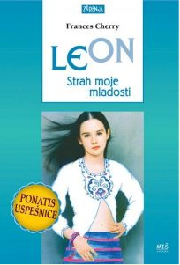 | - Frances Cherry: Leon – strah moje mladosti  Knjiga pripoveduje o mami in hčerki Clarissi, ki izgubita moža oz. očeta, ampak mama sčasoma najde novega fanta Leona, ki pa Clarissi ni všeč. Leon jo podkupuje in ji kupuje različna darila, kupil ji je tudi psa. Naklonjenost se sprevrže v spolno nadlegovanje. Clarissa se tako Leonu izogiba in pred njim beži, zato ji je začel groziti, da ji bo psa ubil, in zahtevati, da se mora do njega lepše obnašati. Mami ni bilo jasno, kaj se dogaja in zakaj se Clarissa tako obnaša. A nekoč je prišla prej domov in prisluškovala pogovoru oziroma grožnjam, ki jih je Leon govoril Clarissi.
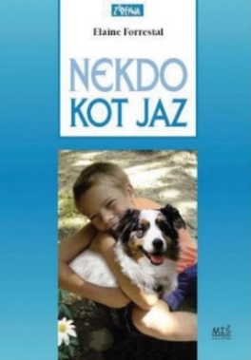 | - Elaine Forrestal: Nekdo kot jaz  Osnovnošolec Thomas z družino živi na kmetiji. Uživa v naravi, miru, sprehodih s psom... Prijateljev nima, druži se le z Enyo, s sošolko s sosednje kmetije. Njena družina se je preselila v Avstralijo iz Severne Irske, da bi ubežali nasilju. V novem okolju upajo, da bodo lahko živeli v miru, vendar jih kmalu dosežejo tegobe. V vrtincu dogodkov se znajde tudi Thomas in postane ena od žrtev. Ko se izkaže, da je glasbeno nadarjen, se mu ponudi priložnost, da šolanje nadaljuje na glasbeni šoli.
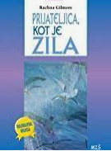 | - Rachna Gilmore: Prijateljica, kot je Zila  Počitnice na osamljenem otoku so lahko sila zabavne, če te tam čaka prijateljica, kot je Zila. Vse ve o galebih, pozna najbolj skrite kotičke otoka, je neprekosljivo pogumna in dobro kuha. To prijateljstvo Nobi ceni in ne moti je, da je Zila razvojno zaostala. \"Kot koščki sestavljanke sva, ki se dopolnjujejo,\" meni Nobi. Prava nadloga pa je napihnjeni stric Chad, ki Zile ne mara in tega niti ne skriva. A dekleti močno potrebuje, ko se znajde v nevarnosti.
- Libby Gleeson: Mahtabina zgodba

Deklica Mahtab je z družino živela v Afganistanu, kjer sta bila revščina in nasilje. Z družino se je preselila v Avstralijo, kjer so upali na boljše življenje. V knjigi lahko vidimo, kako krute razmere vladajo v nekaterih državah in kako težko je iz teh držav pobegniti in si drugje ustvariti boljše in lepše življenje.
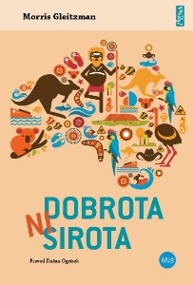 | - Morris Gleitzman: Dobrota ni sirota  Ludo rad pomaga drugim. Tako je bil vzgojen. Ko njegovega očeta izvolijo za poslanca v avstralskem parlamentu, Ludo želi to izkoristiti, da bi Avstralija postala življenju prijaznejša država. Toda kmalu ugotovi, da v avstralski prestolnici niso brezdomci tisti, ki najbolj potrebujejo pomoč. O ne, pomagati je treba bogatim in vplivnim. Kot povsod po svetu ...
- Žiga X. Gombač: NK Svoboda

NK Svoboda je napeta zgodba o begu pred vojno, o nočni prigodi, ki bi se lahko slabo končala, o (ne)odgovornih odraslih, nogometu in navsezadnje predvsem o prijateljstvu in človečnosti.
10) Beate Teresa Hanika: Krik Rdeče kapice
Malvini, trinajstletni deklici je nedavno umrla babica in zato mora pogosto sama obiskovati svojega dedka, ki je večkrat »bolan«, predvsem pa nenehno osamljen. Toda Malvina ima velik odpor do teh obiskov, kar pa ne zanima nikogar v njeni družini. Vsi mislijo, da pretirava in da jo dajejo pubertetniške muhe, vendar ima Malvina za to, da ne želi biti v bližini svojega dedka, tehten razlog.
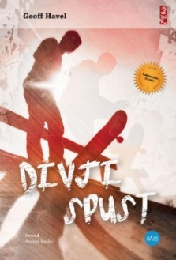 | 11) Geoff Havel: Divji spust  Ian in Warren živita na isti ulici, hodita v isti razred in imata rada enake stvari. Ko se na njuno ulico priseli vrstnik James, nista prepričana, ali lahko postane njun prijatelj. Zaradi bolezni je James pristal na invalidskem vozičku, ni mu pa odvzela bistrosti in humorja. Edino, česar James ne zmore, je skejtanje. Mar res? Star kavč, nekaj koleščkov in predvsem prijateljstvo omogočijo marsikaj …
12) David Hill: Duet
Petnajstletni Kallum je kitarist, ki živi za glasbo mladih in mu še na misel ne pride, da bi igral klasično glasbo. Prijatelj pa ga vseeno prepriča, da gre na avdicijo k Mladinskemu orkestru, ki potrebuje kitarista. Kallum se odloči preizkusiti samega sebe na avdiciji, potem pa navsezadnje le zaigra v orkestru. Zagleda se v flavtistko Paige in prva ljubezen, ki se razplamti med njunim igranjem, ju odnese predaleč.
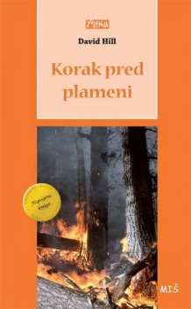 | 13) David Hill: Korak pred plameni  Garth in njegovi prijatelji preživljajo popoldneve v gozdu, kjer služijo denar za izlet na Fidži. Njihovo delo zmotita dva motorista, ki povzročita požar. Druščini ne preostane drugega, kot da čim prej poišče zavetje pred ognjem. Siva pokajoča megla gorečega pepela ogluši njihove klice. Garth se začne spraševati, ali bodo sploh lahko ušli smrti, ko jim Maorka Hinu pokaže pot iz pekla. Toda ali gre zaupati nenavadnemu dekletu in skritim glasovom iz gozda?
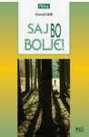 | 14) David Hill: Saj bo bolje  Rob Kennedy si je na pohodih z očetom nabral že veliko izkušenj. Običajno je teden počitniške hoje po divji goščavi in gorah pričakoval z navdušenjem, a tokrat ni bilo tako – zadnje tri mesece je bil zaradi materine smrti zbegan in osamljen. Ko začno iti na pohodu s šestimi vrstniki in vodičem stvari narobe, Rob kljub izkušnjam ne more preprečiti vse večje nevarnosti. Šest najstnikov tako v goščavah novozelandskih gora išče pot v dolino, a najde mnogo več: prijateljstvo, zaupanje, ljubezen in drugačen pogled na svoje starše.
15) David Hill: Se vidʼva, Simon!
Zgodba najstnika z mišično distrofijo je neskončno topla in optimistična, ob njej se bralec iz srca nasmeje in tudi zjoče. Kljub temu se avtor uspešno izogne solzavosti, ki jo nadomesti z neizmernim optimizmom in veseljem do življenja. Pri tem igra pomembno vlogo prijateljstvo, ki se splete med Simonom in ostalimi protagonisti v romanu.
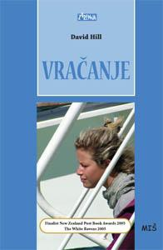 | 16) David Hill: Vračanje  Šestnajstletni Ryan je dober mlad fant iz ljubeče družine. Zvečer se vozi s svojima prijateljema. Ravno tako šestnajstletna Tara, odlična košarkarica, v deževnem večeru teče domov. Ryan za trenutek med vožnjo umakne pogled s ceste in že je tu nesreča. Tara utrpi usodne posledice in Ryan se je pripravljen soočiti s posledicami svojega dejanja ter prevzeti vso odgovornost.
17) Marjolijn Hof: Pravila treh

Knjiga, v kateri zorita nizozemska dvojčka Twan in Linda, spodbuja k strpnosti do starejših. V svetu, ki se vse bolj stara radi pozabljamo, da imajo tudi ostareli ljudje pravico do odločitve kje in kako bodo živeli in kje bodo umrli.
18) Barry Jonsberg: Moje življenje kot abeceda
Moje življenje kot abeceda je neverjetno smešna in osupljivo ganljiva pripoved o nenavadni deklici, ki se neizmerno potrudi, da bi prinesla ljubezen in smeh svojim bližnjim. Doživeto pisanje je prežeto s Candiceinim doživljanjem sveta, roman pa je prepojen s tako krasno, nedolžno miselnostjo, da bralca gane in prevzame.
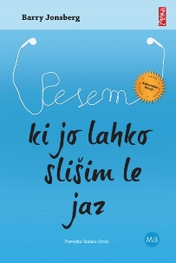 | 19) Barry Jonsberg: Pesem, ki jo lahko slišim le jaz  Rob je zaljubljen v novo sošolko. A je tudi zelo sramežljiv in pogosto doživlja panične napade. Z neznane telefonske številke začne prejemati sporočila, ki ga opogumljajo k nenavadnim izzivom: postati vratar šolskega nogometnega moštva, priti na naslovnico časopisa, nastopiti v oddaji za talente … Bo vse to pripeljalo do prvega poljuba?
20) Vivienne Joseph: Ta tanka črta
17-letni Kane preseneti svoje dekle v objemu najboljšega prijatelja. Jezen in prizadet se odloči, da si bo vzel nekaj časa ter o ljubezni in prijateljstvu razmišljal v goščavi novozelandskih gora. V slabem vremenu trenutek nepazljivosti za volanom vodi v nesrečo. Zbeži. V gorah sreča Cliffa, izkušenega lovca. Spoprijateljita se. Toda Kane znova napačno presodi. In spet beži. Bo zmogel dovolj poguma in odločnosti, da se sooči s tem, kar je storil?
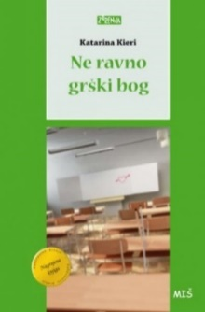 | 21) Katarina Kieri: Ne ravno grški bog  Petnajstletni Laura in Lena sta sošolki in prijateljici, skupaj urejata šolski časopis. Na sestanku v učiteljski zbornici, o katerem naj bi Laura napisala članek za šolski časopis, se pojavi nov učitelj matematike: Anders Strandberg. Ob njem Laura začuti nek čisto nov občutek v srcu, učitelj, ki igra saksofon in piše recenzije leposlovnih knjig za lokalni časopis, Lauro popolnoma prevzame, toda Lena njene občutke obsodi in dekleti se odtujita.
22) Christina Kilbourne: Dragi Zaza
Delo predstavlja šestmesečne dnevniške zapise dvanajstletne Maxine. Nekega dne njena najboljša prijateljica izgine – strah, trepetanje in zmedenost so občutja, ki prevevajo njeno življenje tako v šoli kot doma. Pisateljica je v napeti zgodbi, ko bralec skupaj z glavno junakinjo trepeta in upa na Leino vrnitev, izpostavila predvsem nevarnosti, ki prežijo na spletu in se jih marsikdo sploh ne zaveda. Maxinino življenje postane pekel in ob tem vznikne vprašanje, kako preboleti tragedijo smrti najboljše prijateljice in znova zaživeti.
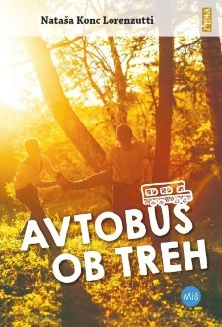 | 23) Nataša Konc Lorenzutti: Avtobus ob treh  Najstnik s podeželja Tine, prepričan, da mu manjka primerne družbe, spozna vrstnika Uroša iz Ljubljane in z njim preživi del poletja. Fanta se dobro ujameta, uživata ob Soči, Tinetovemu očetu pomagata pri kmečkih opravilih (kar se zdi Ljubljančanu še posebej zanimivo), debatirata o puncah in si omislita hišnega ljubljenca ... Poletje pa le ni zgolj zabavno, kajti vanj zarežejo dramatični dogodki.
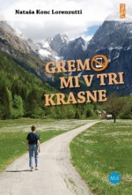 | 24) Nataša Konc Lorenzutti: Gremo mi v tri krasne  Sledimo dvema pripovedovalcema, Valentini in Urošu, ki ga poznamo že iz knjige Avtobus ob treh. Vsak po svoje doživljata tabor, predvsem pa nam odstirata svoji zgodbi – Valentino zaznamujejo motnje hranjenja, Uroša pa nezdravo podleganje sodobni tehnologiji.
25) Mina Lystad: Luzerka
Marie je navadna. Želi si, da bi imela takšne lase kot njena mega popularna sošolka Heddy, ampak se vsi poskusi klavrno končajo. Na splošno se ji vse ponesreči. Njen učitelj nekega dne določi, da morajo vsi ustvariti nekaj, kar se bo prijelo na družbenih omrežjih. Marie objavi video o tem, kako nerodna je in v trenutku zaslovi. Všečki dežujejo in Marie je vse bolj priljubljena. Toda, ali je vredno?
26) Mina Lystad: Fejk
Delo naslavlja pomembno temo današnjega časa – lažne novice oz. dezinformacije. Motiv urednice Magge je reševanje časopisa. Čim bolj bo naslov vpadljiv, več bralcev bo privabil. Vendar, kakor v spremni besedi opozarja dr. Sonja Merljak Zdovc, »uredniška politika, ki dopušča objavljanje lažnih novic, uničuje odnose in življenja, kot izkusi glavna oseba Marie. Obenem krepi vsesplošno nezaupanje in ne nazadnje pripelje do tega, da se ljudje v družbi ne želijo izpostaviti. Na ključne položaje namesto njih pridejo tisti, ki jim je vseeno, kaj se bo o njih govorilo.«
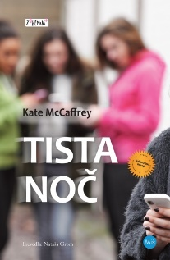 | 27) Kate McCaffrey: Tista noč  Zgodba je prvoosebna ganljiva pripoved dekleta, ki ji pri petnajstih ena sama noč spremeni življenje in ki se trudi, da bi popravilo svoja dejanja. Knjiga je napisana v obliki blogov in prikazuje, kako lahko na mladost vplivajo objave golih fotografij na družbenih omrežjih ter kakšne so posledice tovrstnih nepremišljenih dejanj.
28) Carolin Philipps: Made in Vietnam
Gre za zgodbo 13-letne Lan, ki zaradi slabih gmotnih razmer v družini začne z delom v tovarni športnih copat. Kmalu se ji pridruži tudi mlajša sestrica. Delovni pogoji v tovarni so nevzdržni: delajo z nevarnimi spojinami, ki poškodujejo njihove dihalne poti, delajo več kot 12 ur zapored, če naročilo ni dokončano, delajo tudi ob nedeljah ... Ko pride inšpekcija, se otroci poskrijejo, tovarno uredijo, kot da deluje po vseh predpisih. S prihodom inšpektorjev iz Nemčije skuša Lan najti pot, kako jim posredovati sporočilo o resničnih (in ne le začasno insceniranih) pogojih dela v tovarni. Ji bo uspelo?
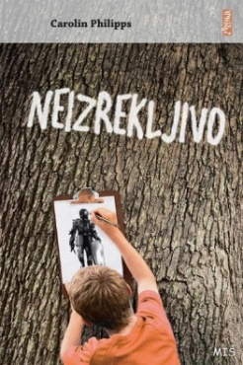 | 29) Carolin Philipps: Neizrekljivo  Delo se posveča težki tematiki spolne zlorabe otrok, ki je še toliko hujša, kadar se dogaja v krogu ožje družine. Izhodišče je resnična zgodba nekega dečka, kar daje romanu dodatno težo in ga potrjuje v avtentičnosti. Zgodba je primerna za načelno seznanjanje mladih z dokaj tabuizirano temo, uporabiti pa jo je mogoče tudi pri delu z žrtvami tovrstnih dejanj, saj opozarja na znake, ki jih okolica, torej sorodniki, prijatelji, učitelji in drugi strokovni delavci, pri zlorabljenih otrocih ne smejo spregledati.
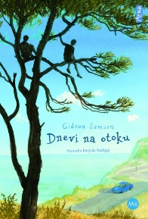 | 30) Gideon Samson: Dnevi na otoku  Ker gre njegova mama na potovanje z novim partnerjem, mora Jakob počitnice preživeti pri odtujenem očetu. S težkim srcem in polnim kovčkom stripov pristane na grškem otoku. Čeprav se sprva ne zdi, bo to Jakobovo najboljše poletje v vseh pogledih.
31) Jana Scheerer: Ljubim Elvisa
Glavna junakinja Nemka Antje je v najbolj občutljivih letih, spopada se z debelostjo in živi v dokaj nenavadni družini. Edina svetla točka v njenem življenju je Elvis Presley. Avtorica je v zelo sproščenem hudomušnem slogu izpostavila težave, s katerimi se dandanes srečujejo najstniki. Čeprav je osrednja tematika povezana z glasbo, se za njo skriva cela paleta najstniškega življenja – kako živeti v navidezno srečni družini, kako je, če te starši ne razumejo in ne podpirajo, in tudi, kaj doživljaš, če nisi zadovoljen sam s seboj.
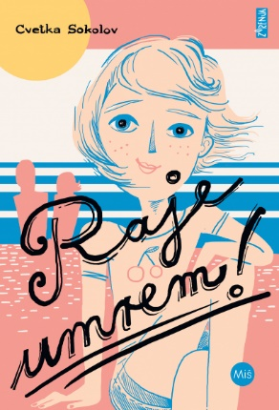 | 32) Cvetka Sokolov: Raje umrem  Glavna junakinja knjige je najstnica Ajda, oboževalka priročnikov z vsebinami, ki bi jih morala obvladati vsaka punca. Toda priročniki so eno, življenje pa nekaj čisto drugega. Slednje med poletnimi počitnicami Ajdi ponudi kar nekaj novega – dobi prvo menstruacijo in doživi prvo romanco. A do tja seveda pelje zavita pot, polna dilem, dvomov in vprašanj: kaj naj obleče, kako naj se obnaša, ali jo je opazil in tako naprej. Poleg fanta vrednega vzdihov, se na morski sceni znajde še Ajdina prijateljica Petra, preko sms-ov pa tudi njena najboljša prijateljica Brina, ki počitnice sicer preživlja v Prekmurju. Kaj bi človek brez prijateljev! In brez počitnic!
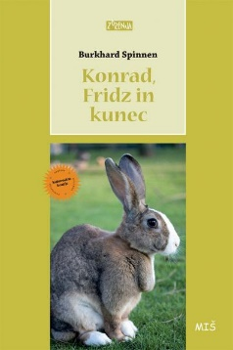 | 33) Burkhard Spinnen: Konrad, Fridz in kunec  Konrad se s svojo družino, mamo, očetom in bratom Petrom preseli v novozgrajeno naselje vrstnih hiš, kjer se zanj začne nova dogodivščina. Med spoznavanjem sosedov po naključju naleti na deklico Fridz, ki spremeni njegovo predstavo o puncah, ki se jim je do tedaj izogibal. Njeni starši so sveže ločeni in Konrad nehote postane pomočnik pri izpeljavi načrta, kako se maščevati novi prijateljici Fridzinega očeta. Pomembno vlogo pri maščevanju igra tudi orjaški kunec.
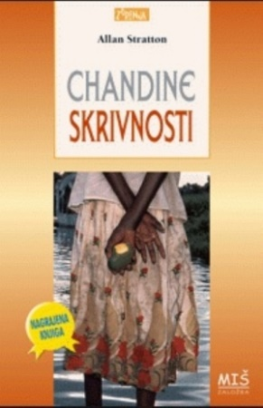 | 34) Allan Stratton: Chandine skrivnosti  Življenje v subsaharski Afriki je težko in brezupno; vedno več ljudi je okuženih z virusom HIV, mnogo jih tudi zaradi AIDS-a umre. Taka je tudi kruta resničnost najstnice Chande. Ljudje okoli nje umirajo in čeprav ji nihče noče povedati vzroka, je Chandi vse jasno. Kljub vsemu se Chanda pogumno spopada s težavami in se bori za svoje najbližje. Razmere v njeni družini so se poslabšale po nesreči, ko umrejo oče in brata. Znajdejo se v težkem socialnem položaju. Ko zboli še mama, Chando prizadene odnos družbe do okuženih in grozljivo ravnanje z obolelimi. Avtor je za to knjigo prejel številna priznanja in nagrade v Kanadi, ZDA, Afriki in Evropi.
35) Johanna Thydell: Zvezde sijejo v temi
Jenna je 13-letna punca, živi brez očeta, z mamo, ki zboli za rakom. Doživljanje mamine bolezni nam avtorica približa presenetljivo realistično in brez lažnega moraliziranja: Jenna težko sprejema mamino novo podobo, na živce ji gre babica, ki je vse pogosteje v stanovanju, motita jo mamina bergla in voziček, izogiba se obiskom mame v bolnici, sovraži smrt. Zoprna Ullis, ki živi v Jenninem bloku, pokaže svoj drugi obraz: živi z mamo alkoholičarko, zase skrbi večinoma sama. Ob padcu pomaga Jennini mami, približa se Jenni in ji na svoj način razumevajoče stoji ob strani.
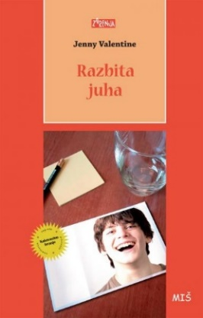 | 36) Jenny Valentine: Razbita juha  15-letni Rowan in njeni sestrici je dve leti nazaj umrl starejši brat Jack. Po njegovi smrti se stvari obrnejo na glavo. Oče se odseli, mati pa postane depresivna in se zapre vase. Rowan začne skrbeti za sestrico, saj mati ne njej ne mali Stromi ne posveča nobene pozornosti več. Nekega dne gre Rowan v trgovino, ko fant, ki stoji poleg nje v vrsti, s tal pobere negativ fotografije in ji ga izroči, misleč, da je njen. Rowan trdi, da ni, a ga vseeno pospravi. Kmalu Rowan spozna nekaj let starejšo Bee, s katero postaneta dobri prijateljici. Skupaj razvijeta negativ in ugotovita, da je na njem Jack …
37) Eric Walters: 11. september … vse na tla pomeče
Will, dijak prvega letnika srednje šole, bo dan preživel z očetom na njegovem delovnem mestu, vendar se Will tega ne veseli. Njegov oče sploh nima vznemirljive službe, kot jo ima oče njegovega najboljšega prijatelja Jamesa, ki je gasilec. Willov oče se vsak dan vozi v svojo pisarno v petinosemdesetem nadstropju Svetovnega trgovinskega centra na Manhattnu. Tam se bo seznanil z očetovim delom in izvedel marsikaj novega, obenem pa bo priča tragediji, ki je zaznamovala prvo dekado 21. stoletja.
38) Anna Woltz: Aljaska
Prvi šolski dan je Sven prepričan, da mora ušpičiti nekaj izvrstnega, sicer ga bodo novi sošolci le pomilovali. Pred enim letom so se mu začeli epileptični napadi, on pa bi bil rad navaden, nabrit najstnik.
Sošolka Parker pa želi biti neopazna. Za njo je najhujše poletje v njenem življenju. Zaradi Svenove potegavščine se sošolci norčujejo iz nje in odkrije da je njena psička Aljaska, ki se ji je morala odpovedati zaradi bratove alergije, postala Svenov pes pomočnik. Odloči se, da bo do Aljaske prišla na premeten način, če ne more drugače … Nagrada Zilveren Griffel.
39) Anna Woltz: Mavec
Avtorica je zgodbo postavila v bolnišnico, dogaja pa se na mrzel snežen zimski dan. Mavec je pravzaprav romantična komedija o tem kako v bolnišnici ukrasti mavec, o pogumnih ljudeh, ki potrebujejo šivanje in o tem, kako sprejeti odločitev: ali ostati za vedno v čakalnici ali pa izkoristiti priložnost in se zaljubiti.
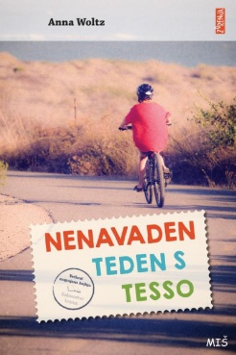 | 40) Anna Woltz: Nenavaden teden s Tesso  Med prvomajskimi počitnicami na nizozemskem otoku Texel sreča desetletni Samuel enajstletno Tesso, glasno in gospodovalno domačinko. Ona ga kaj hitro pritegne v svoje nenavadne načrte, kako bo spoznala očeta, ki si niti predstavlja ne, da ima kje kakšno hčer. Tessa je njegovo ime našla v maminem starem dnevniku in ga izsledila po internetu. Povabila ga je, da preživi teden v njuni hišici na obali, ki jo oddajata turistom, a mami seveda o tem ni povedala nič.

Priznanje ZLATA HRUŠKA – priznanje za kakovostno mladinsko branje; je projekt Pionirske – centra za mladinsko književnost in knjižničarstvo, ki je del Mestne knjižnice Ljubljana. Od leta 2004 uredniški odbor, ki pripravlja Priročnik za branje kakovostnih mladinskih knjig, vrednoti izdana otroška in mladinska dela ter tistim, ki izstopajo, podeli znak (nalepko) zlata hruška, da bi vzpodbudil branje ter širil in uveljavljal kakovost mladinske knjige.
- Zilveren Griffel – nizozemska nagrada za mladinsko književnost

